الجمهورية الجزائرية الديمقراطية الشعبية
اختبار الثلاثي الثاني في مادة العلوم الفيزيائية والتكنولوجيا
المدة: ساعة ونصف .
المستوى: السنة الثالثة متوسط
التمرين الأول: (06ن )-----------------------------------------------------------------------------------------
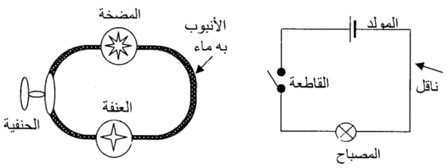
أ)- لاحظ الوثيقة التالية:

- قارن بين النموذج المائي ونموذج التيار الكهربائي .
نموذج التيار الكهربائي | النموذج المائي
........................... | المضخة
القاطعة | ............................
المصباح | ............................
............................ | جزيئات الماء
الاسلاك | ........................

ب)- يتفاعل أكسيد النحاس ( CuO ) مع الكربون ( C ) لينتج النحاس( Cu) و غاز ثنائي أكسيد الكربون( ₂CO).
- أكتب معادلة التفاعل الكيميائي الحادث و وازنها، مبينا الحالة الفيزيائية لكل جزيء.
التمرين الثاني: (06ن )-----------------------------------------------------------------------------------------

من أجل معرفة الجهة الاصطلاحية للتيار الكهربائي قمنا بتركيب دارة كهربائية وفق المخطط النظامي التالي:
      - سم العنصر (1) وبين دوره في الدارة.
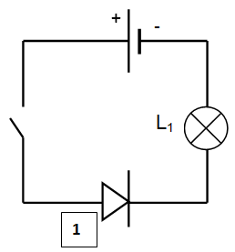
- بعد غلق القاطعة هل يتوهج المصباح (L₁) برر إجابتك؟
- من أجل قياس شدة التيار الكهربائي المارة في الدارة نزعنا العنصر (1)
ووضعنا مكانه جهاز القياس:
- سم جهاز قياس شدة التيار الكهربائي وكيف يربط في الدارة.
(bاعد رسم الدارة مبينا عليها جهة مرور التيار الكهربائي
توقف مؤشر الجهاز بعد غلق القاطعة عند التدريجة 320 على سلم 500 تدريجة
فإذا علمت أن الجهاز ضبط على المعيار 0.5A احسب شدة التيار(I) المارة في الدارة.

